WAKACYJNE PODRÓŻE 22- 30 .06. 2020R
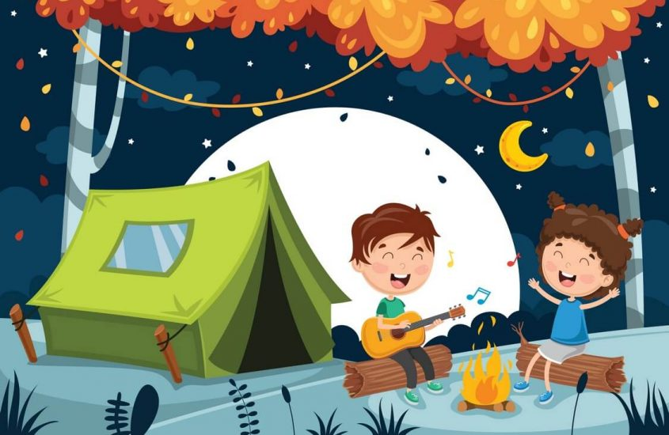

- NAUKA WIERSZA
„ CZYM CHCĘ PODRÓŻOWAĆ”
Bożena Forma

Podróżować będę statkiem.
Nakarmię głodne mewy,
zobaczę fale wzburzone,
albo wzbiję się ponad chmury
spojrzę z lotu ptaka,
daleko w każdą stronę.
Chętnie wsiądę do pociągu
usiądę przy oknie,
pojadę hen przed siebie.
Zobaczę piękne pejzaże,
których nigdy nie widziałem
a o których ciągle marzę.

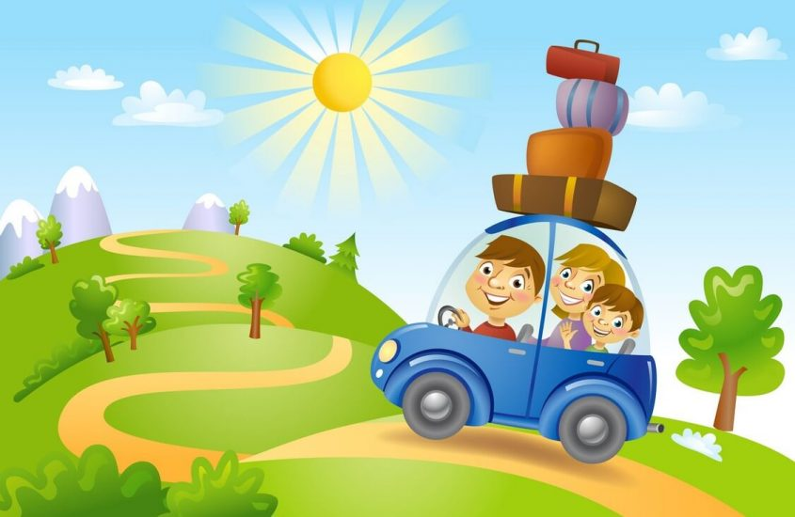

2.NAUKA PIOSENKI „ PODRÓŻĘ MAŁE I DUŻE” - https://www.youtube.com/watch?v=bugTfbGPzJ4
Chociaż mam niewiele lat to wszystko ciekawi
mnie pragnę zwiedzić cały świat, podróżować, uczyć się
chcę zobaczyć inne kraje by znać je nie tylko z map
Ja z uśmiechem chcę przemierzać świat
Gdy w Londynie się pojawię to przywita mnie Big Ben
i piętrowym autobusem będę jeździć cały dzień
A o piątej, gdy herbatkę pije sama królowa
w rejs zabierze mnie Tamiza.
Ref.
Chociaż mam niewiele lat…
Kto się zbliża do Paryża ten widzi wieżę Eiffla
a ze ściany w Luwrze oczko puści mu Mona Lisa
We Francji nawet szkraby jedzą ślimaki i żaby
Dzwonem dzwoni dzwonnik z Notre Dame
Ref. Chociaż mam niewiele lat…
- Koloruj według kodu
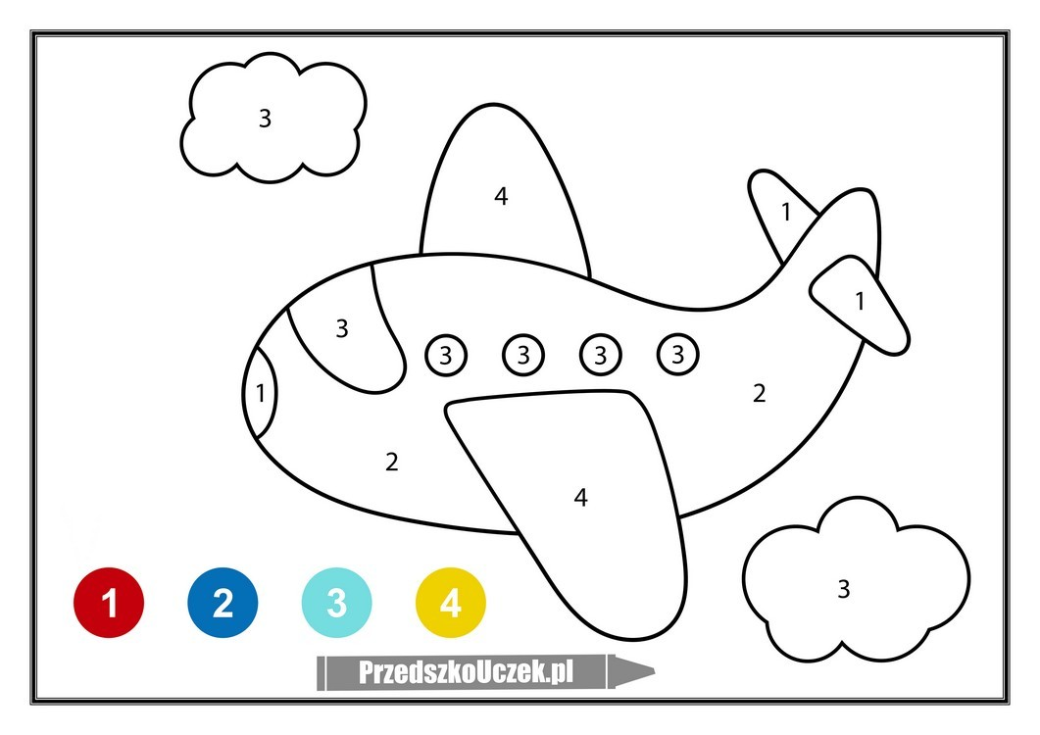

DZIECIĘCE PODRÓŻE

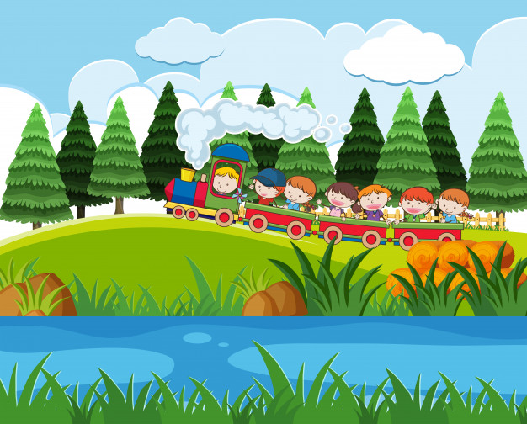

3.KODOWANIE - HELIKOPTER - KOLOR WEDŁUG NUMERU
Użyj podstawowych umiejętności liczenia i klucza na dole strony w tym arkuszu przedszkolnym, aby wypełnić zabawne zdjęcie helikoptera.

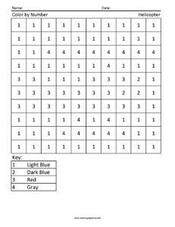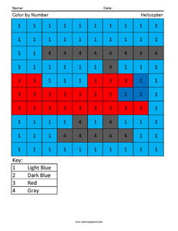

5.ZABAWA RUCHOWA „ LECIMY SAMOLOTEM”
Dzieci stoją w kole. Jedna osoba zostaje lotnikiem, który znajduje się w środku koła. Lotnik rozkłada ręce na boki i imitując samolot „lata” w środku koła.
Na słowa:
„leci lotnik w górę” – dzieci unoszą ręce jak najwyżej potrafią, mogą stanąć na palcach;
„słonko jasno świeci” – dzieci ruszają rączkami wykonując tzw. słoneczka;
„Hej! Niech mu pomachają wszystkie grzeczne dzieci” – dzieci machają do lotnika.
Na słowa:
„Panie pilocie, dziura w samolocie!” – dzieci skandują: „pa-nie pi-lo-cie, dziu-ra w sa-mo-lo-cie.
„Raz, dwa, trzy, dziś lotnikiem będziesz ty.” – dzieci klaszczą.
Lotnik w tym czasie wybiera kolejną osobę, która zostanie lotnikiem.
Na słowa:
„leci lotnik w górę” – dzieci unoszą ręce jak najwyżej potrafią, mogą stanąć na palcach;
„a ptaszki fruwają” – dzieci naśladują poruszanie skrzydełkami – machają szybko rękoma.
6.PRACA PLASTYCZNA „ SAMOCHODZIK Z PAPIERU” wykonaj samochód według szablonu

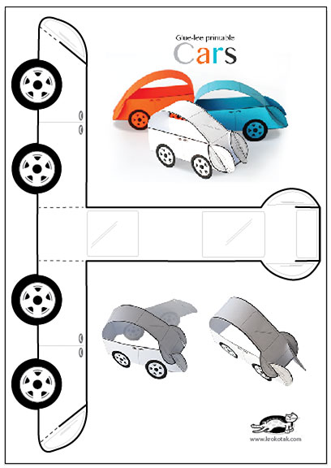
7. https://www.youtube.com/watch?v=7eZ9UTMvVXk – „ FLY TO LONDON”
We are flying in the air, and across the sea
We're going to a really nice place to have a cuppa tea
When we see their flag in the air
then we know we're near
Oh boy, I can't wait to get there
The people are so very nice and full of cheer
Oh boy, I can't wait to meet them
We will have, so much fun
when we are in London
Double deckers and The Queen
When we're in London
Taxi cabs and Ringo Starr
When we're in London
8. RYSOWANIE PO ŚLADZIE
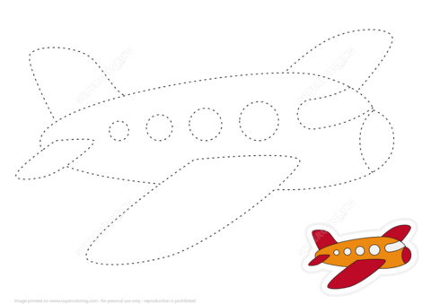

9. https://vod.tvp.pl/video/domowe-przedszkole,jak-podrozujemy,46960 - „Domowe Przedszkole. Jak podróżujemy?” FILM EDUKACYJNY
10. Rozwiąż zagadkę
Kto mi powie, jaki to czas
Gdy przedszkole idzie w las
Mama z Tatą w piłkę grają
I wszyscy się opalają.
W tym magicznym czasie
Grzyby rosną w lesie
Woda ciepła w morzu
W górach też nie gorzej
Lubię taki czas
Mogę długo spać, kto mi powie
Jak ten czas się zowie?
(WAKACJE)

11. Zabawa ruchowa „Bierzemy misia w teczkę jedziemy na wycieczkę”.
Wyobraźcie sobie, że za chwilkę wybieramy się na długą wycieczkę. Najpierw musimy zapakować nasz niewidzialny pleckach, w potrzebne nam rzeczy: zabieramy, ubrania, buty, jedzonko, aparat i lornetkę. Uwaga wyruszamy najpierw jedziemy w góry, musimy się na nie wspinać. Mamy bardzo ciężki plecak, wiec dużo nas to sił kosztuje. Teraz nad morze, musimy przepłynąć kawałek (należy naśladować ruchem, tak jakby wykonywało się te czynności). Następny przystanek to wieś, kosimy trawę i karmimy koniki i krówki (dzieci naśladują ruch koszenia trawy – nauczyciel demonstruje). Po takiej wycieczce wracamy do przedszkola, zdejmujemy ciężki plecak i kładziemy się na dywanie i głęboko oddychamy (w tle słychać szum fal).
12. Nauka piosenki „ Hej przedszkole ukochane”
https://www.youtube.com/watch?v=4ba9aVhV88M
1 Gdy maj nadchodzi i kwitną kwiatki
A ty już kończysz swe siedem lat
Żegnasz zerówkę lub sześciolatki
I zaraz ruszysz dalej w świat
Ref; Hej przedszkole ukochane, co bez ciebie zrobię ja
Może jednak tu zostanę jeszcze rok a może dwa
2 A kiedy czerwiec jak woda płynie
Na dworze lata nadchodzi dzień
Dla wszystkich chłopców i dla dziewczynek
Przedszkole właśnie kończy się
Ref; Hej przedszkole ukochane, co bez ciebie zrobię ja
Może jednak tu zostanę jeszcze rok a może dwa
3. Rzec „do widzenia” trzeba na drogę
Bo po wakacjach nie wrócisz już
Wspominaj często przedszkolne progi
By miłych wspomnień nie krył kurz.
Ref; Hej przedszkole ukochane, co bez ciebie zrobię ja
Może jednak tu zostanę jeszcze rok a może dwa.

14. Piosenka Pożegnanie przedszkola

https://www.youtube.com/watch?v=aY0B-sfyDq8
15. Doskonalenie umiejętności grupowania obiektów.
Dzieci mają za zadanie pogrupować sylwety ubrań na letnie i jesienno /zimowe i odróżnia garderobę dziewczęca od chłopięcej.
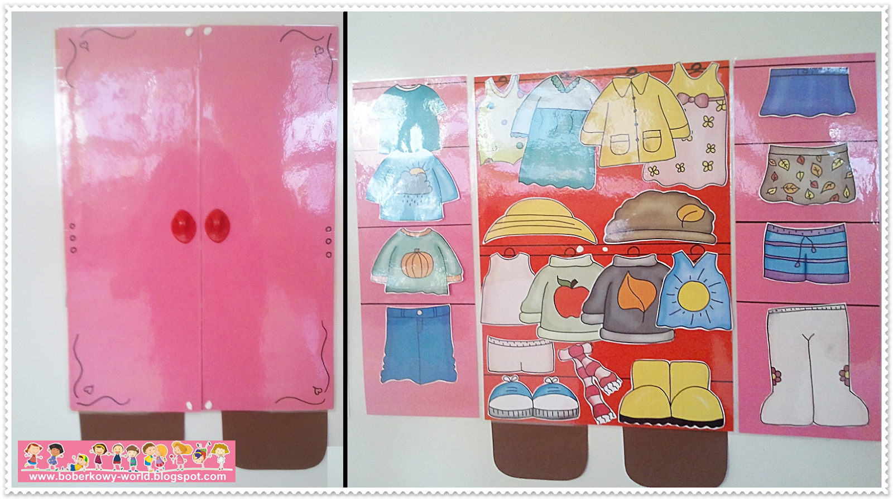

DOBREJ ZABAWY

SPOKOJNYCH, WESOŁYCH

BEZPIECZNYCH WAKACJI DLA RODZICÓW I DZIECI!!

Źródła:
https://www.coloringsquared.com/worksheet/helicopter-color-by-number/

https://malejezyki.pl/lecimy-samolotem/
http://krokotak.com/2016/08/glue-lee-printable-cars/
Przedszkouczek.pl
Rok w przedszkolu – B. Forma
Google grafika

